



2017年10月
何海洋2017.10.30 《五猖会》校级
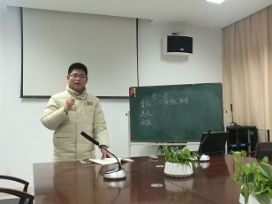
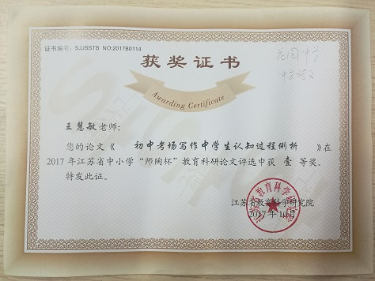

花中语文教研组

简 报



本月关键词：
青年教师开课
教师读书活动
资源库更新
师陶杯论文获奖

我组教师喜好读书，在工作之余不忘阅读充电，经常在组内交流读书心得，还互相推荐读物。尤其九年级老师，本学期在完成繁重的教学任务之余涉猎很广，孔子、东野奎吾、网络热门小说… …
读书不仅增长积淀，还增加了凝聚力。
资源库建设：继续丰富资源库内容，尤其九年级，新增看拼音写汉字字词复习、文言短语复习、重要翻译语句复习等新内容。
七年级语文因为是新教材，组内成员每人认真编制练习测试，综合练习尽量做到老师自己出题，新题达到60%以上。

